ПАМЯТКА
ИНСТРУКТАЖ
по оказанию первой помощи людям,
потерпевшим бедствие на воде
Инструктаж медицинского работника
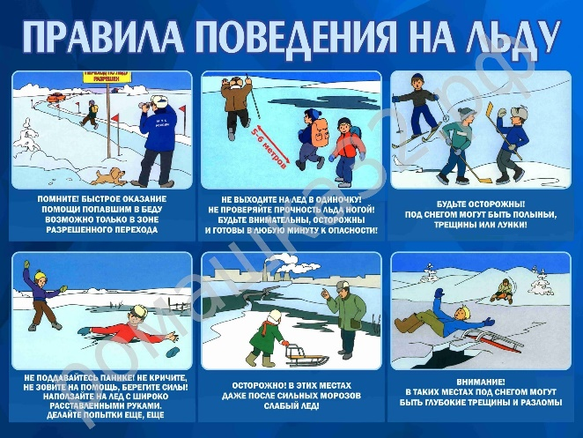
Вернуть к жизни утонувшего человека можно при условии, если он был в воде около 6 минут.
- Вытащив на берег, осмотрите потерпевшего: рот и нос могут быть забиты тиной или песком. Их надо немедленно очистить (пальцами, повернув человека на бок).
- Быстро положите пострадавшего животом на свое колено (голову свесить лицом вниз) и, сильно нажав, выплесните воду из желудка и дыхательных путей.-
- Быстро уложите пострадавшего на спину, расстегните ему пояс и верхние пуговицы и начинайте искусственное дыхание.-
- Встаньте на колени слева, максимально запрокиньте голову утонувшего (это очень важно!), и, сместив челюсть вниз, раскройте ему рот.-
- Сделайте глубокий вдох, приложите свои губы к губам пострадавшего (рекомендуется через платок или марлю) и с силой выдохните воздух. Ноздри пострадавшего при этом надо зажать рукой. Выдох произойдет самостоятельно.-
- Если у пострадавшего не бьется сердце, искусственное дыхание надо сочетать с непрямым массажем сердца.-
- Для этого одну ладонь положите поперек нижней части грудины (но не на ребра!), другую ладонь - поверх первой накрест.-
- Надавите на грудину запястьями так, чтобы она прогнулась на 3 - 5 сантиметров, и отпустите.-
- Прогибать нужно сильно, толчком, используя вес своего тела. Через каждое вдувание воздуха делайте 4 - 5 ритмичных надавливаний.-
- Если помощь оказывают двое, тогда один делает искусственное дыхание, другой затем - массаж сердца.-
- Не останавливайте меры по реанимации до прибытия “скорой помощи”: благодаря вашим действиям организм пострадавшего еще может жить.

